ΕΤΗΣΙΕΣ ΑΠΟΓΡΑΦΕΣ ΑΠΟΘΗΚΩΝ ΤΜΗΜΑΤΩΝ

Πριν ξεκινήσουμε την απογραφή πρέπει να ολοκληρώσουμε την χορήγηση στα φάρμακα .

Την απογραφή μπορούμε να την ανοίξουμε την ημερομηνία που θα ανακοινωθεί αλλά να την ολοκληρώσουμε το νέο έτος.

Στη συνέχεια μπαίνουμε στη ΔΙΑΧΕΙΡΙΣΗ ΑΣΘΕΝΩΝ ΚΑΙ ΑΠΟΘΗΚΩΝ

και επιλέγουμε ή 05.1 - ΤΜΗΜΑΤΑ ΧΩΡΙΣ ΝΟΣΗΛΕΙΑ ΑΣΘ. ή 05. ΑΠΟΘΗΚΕΣ (ΤΜΗΜΑΤΩΝ) (ΔΙΑΧ)

- ΑΠΟΘΗΚΕΣ ΤΜΗΜΑΤΩΝ ΕΤΗΣΙΕΣ ΕΡΓΑΣΙΕΣ – ΑΠΟΓΡΑΦΕΣ ΑΠΟΓΡΑΦΕΣ

ΣΥΜΠΛΗΡΩΝΟΥΜΕ ΤΑ ΠΕΔΙΑ

- Αποθήκη: συμπληρώνουμε την αποθήκη του τμήματός μας
- Ταξ/ση : Ανά Κωδικό
- Τύπος Απογραφής : Ετήσια
- Περιγρ. Απογραφής: ΑΠΟΓΡΑΦΗ ΚΛΕΙΣΙΜΑΤΟΣ 20….
- Ημερ. Καταμέτρησης: 31/12/20…..
Πατάμε ένα κλικ με το ποντίκι στον Κωδικό Είδους και έρχονται όλα τα υλικά που είναι χρεωμένα στο τμήμα
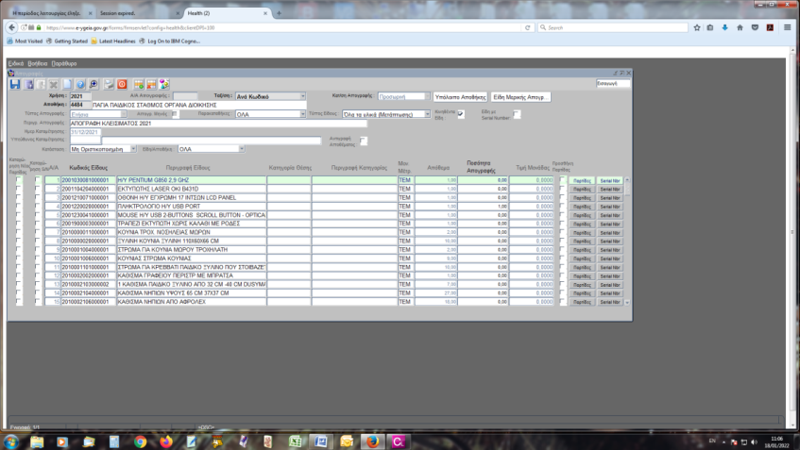

Τσεκάρουμε το πεδίο Αντιγραφή Αποθέματος √ και μεταφέρεται αυτόματα η ποσότητα που φαίνεται στον υπολογιστή στο πεδίο Ποσότητα Απογραφής για όλα τα υλικά.
Αποθηκεύουμε και παίρνει Α/Α Απογραφής.
Στη συνέχεια με βάση την καταμέτρηση που έγινε αλλάζουμε την ποσότητα στο πεδίο Ποσότητα Απογραφής σε όσα υλικά έχουμε διαφορετική ποσότητα από αυτή που έχουμε μετρήσει
Αποθηκεύουμε

***ΟΙ ΠΑΡΑΚΑΤΩ ΕΝΕΡΓΕΙΕΣ ΠΡΕΠΕΙ ΝΑ ΓΙΝΟΥΝ ΑΠΟ ΤΗ ΝΕΑ ΧΡΟΝΙΑ.***

ΜΠΑΙΝΟΥΜΕ ΣΤΟ ΠΡΟΗΓΟΥΜΕΝΟ ΕΤΟΣ
Βρίσκουμε την απογραφή πατώντας F7 Αναζήτηση,
συμπληρώνουμε την αποθήκη ,το α/α της απογραφής (πατώντας F9 και enter στο πεδίο βρίσκεις την απογραφή) και στη συνέχεια πατάμε F8 ανάκτηση.
Οριστικοποιούμε και αποθηκεύουμε.

Στη συνέχεια κάνουμε τα παρακάτω βήματα

- ΕΝΗΜΕΡΩΣΗ ΚΙΝΗΣΗΣ ΔΙΑΦΟΡΩΝ

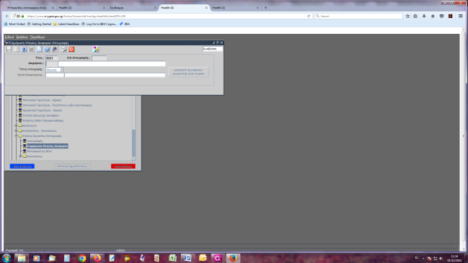

Συμπληρώνουμε τα πεδία:

Διαχείριση : αποθήκη του τμήματος
Α/Α Απογραφής : με F9 και enter επιλέγουμε την απογραφή

Πατάμε το κουμπί F8 ανάκτηση και φωτίζεται το πεδίο Δημιουργία Κίνησης/
Διαφορών Απογραφής
πατάμε το κουμπί και ενημερώνεται η αποθήκη με τις σωστές ποσότητες.

- ΜΕΤΑΦΟΡΑ ΕΙΣ ΝΕΟΝ

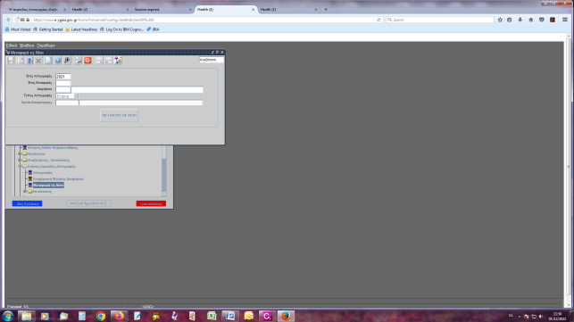

Συμπληρώνουμε τα πεδία:

Διαχείριση: την αποθήκη του τμήματος
Έτος μεταφοράς : το νέο έτος
Πατάμε το κουμπί F8 ανάκτηση και φωτίζεται το πεδίο ΜΕΤΑΦΟΡΑ ΕΙΣ ΝΕΟΝ

πατάμε το κουμπί και μεταφέρονται οι ποσότητες που απογράψαμε στο νέο έτος.

- ΕΚΤΥΠΩΣΗ ΑΠΟΓΡΑΦΗΣ

ΕΤΗΣΙΕΣ ΕΡΓΑΣΙΕΣ – ΑΠΟΓΡΑΦΕΣ ΕΚΤΥΠΩΣΕΙΣ ΚΑΤΑΣΤΑΣΗ ΕΠΟΠΤΕΙΑΣ ΑΠΟΓΡΑΦΗΣ
Συμπληρώνουμε τα πεδία
Αποθήκη :
α/α απογραφής : με F9 βρίσκουμε και επιλέγουμε την απογραφή
τύπος είδους: πατάμε το βελάκι και επιλέγουμε το κενό για να τυπωθούν όλα τα υλικά
Εκτύπωση
ΤΗΛ. ΕΠΙΚΟΙΝΩΝΙΑΣ : 2001 ΔΗΜΗΤΡΑ, 2002 ΕΦΗ, 2840 ΕΥΗ, 2559 ΣΩΚΡΑΤΙΑ

